МИНИСТЕРСТВО НАУКИ И ВЫСШЕГО ОБРАЗОВАНИЯ РОССИЙСКОЙ ФЕДЕРАЦИИ

ФЕДЕРАЛЬНОЕ государственное БЮДЖЕТНОЕ

образовательное учреждение

высшего образования

«НОВОСИБИРСКИЙ ГОСУДАРСТВЕННЫЙ ТЕХНИЧЕСКИЙ УНИВЕРСИТЕТ»

_________________________________________________________________

Кафедра защиты информации

**ЛАБОРАТОРНАЯ РАБОТА №5**

**«**Наследование. Полиморфизм**»**

**по дисциплине: «*Программирование*»**

|  |  |
| --- | --- |
| Выполнил:  Студент гр. «АБс-324», «АВТФ»  *Петров Максим Игоревич*  «12» декабря 2024г  ______________________  (подпись) | Проверил:  *Ассистент кафедры ЗИ*  *Исаев Глеб Андреевич*  «___» ______ 2024г  ______________________  (подпись) |

Новосибирск 2024

**Цели и задачи работы:** написать программу с использованием принципов ООП и паттернов программирования.

**Задание к работе:** разработать алгоритм решения задачи по индивидуальному заданию. Задание выбирается студентом самостоятельно. Вес работы определяет минимальный балл за лабораторную работу.

Задание вариант 8:

Галактическая экономика "Империя звезд" Вы управляете галактической экономикой, где несколько планет торгуют ресурсами. У каждой планеты есть уникальные характеристики: производительность, спрос, технология. Игрок должен построить торговые маршруты между планетами, чтобы оптимизировать прибыль, учитывая затраты на транспортировку и конкуренцию между торговыми корпорациями. Базовый класс CelestialBody описывает общее поведение космических объектов.

Подкласс Planet описывает планету с уникальными характеристиками.

Подкласс Asteroid представляет астероидные пояса, которые можно добывать за дополнительную плату.

Экономика:

1. Планеты производят ресурсы (ресурс и объем производства) и потребляют другие ресурсы (спрос).

2. Цена ресурса определяется спросом и предложением.

3. Транспортировка между планетами требует затрат топлива.

Корпорации:

1. Базовый класс Corporation описывает торговую корпорацию.

2. Подклассы:

a. LogisticsCompany — минимизирует транспортные расходы.

b. TechTrader — торгует только высокотехнологичными ресурсами.

c. MinerCompany — добывает ресурсы на астероидах.

Галактика:

1. Представлена как граф с вершинами (планеты) и рёбрами (торговые маршруты).

2. Каждый маршрут имеет цену и уровень безопасности.

Условия:

1. Игра начинается с создания галактики: игрок задаёт количество планет, маршрутов и типов корпораций.

2. За каждый ход планеты производят ресурсы, корпорации транспортируют их, и игрок получает прибыль.

3. Игрок может инвестировать в:

a. Улучшение маршрутов (снижение затрат топлива).

b. Развитие планет (увеличение производительности).

4. Выигрывает игрок, который достигнет наибольшей прибыли за указанное количество ходов.

UML Диаграмма

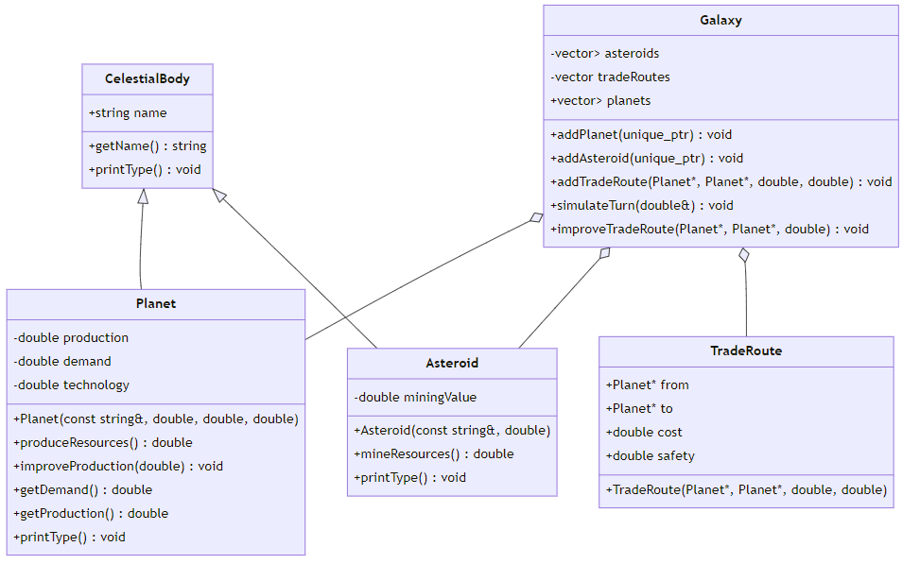

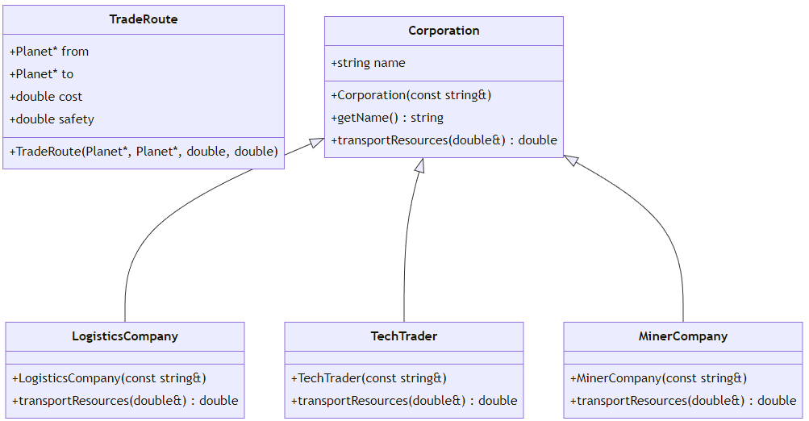

Принцип работы программы

1. Вводим количестве ходов, планет и данные о планетах:

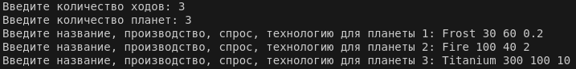

2. Записываем количество маршрутов и сами маршруты:

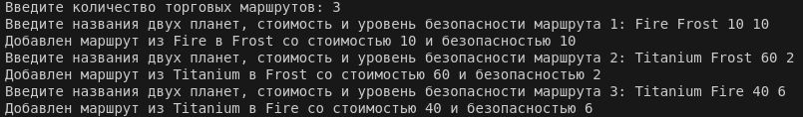

3. Записываем названия корпораций и их количество (корпорации должны быть только Techno, Miner, Logistics):

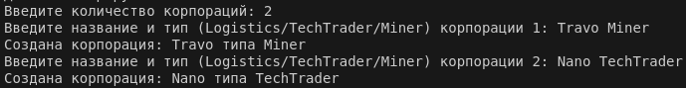

4. Вывод общей информации и подсчет итоговой суммы:

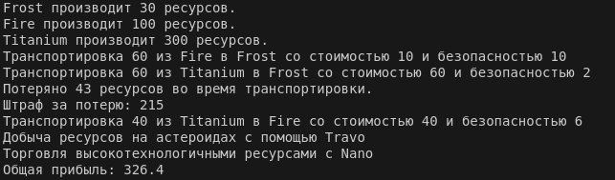

Основные формулы для расчета общей прибыли:

1. Для каждой планеты, производящей ресурсы, общая прибыль увеличивается на количество производимых ресурсов:

totalProfit+=resources

2. Прибыль от транспортировки ресурсов между планетами:

При транспортировке ресурсов учитываются стоимость маршрута и спрос на ресурсы:

transportProfit=transportable−route.cost

Общая прибыль также увеличивается на прибыль от транспортировки:

totalProfit+=transportProfit

3. Потеря ресурсов при транспортировке:

Если уровень безопасности маршрута ниже порога, потенциальная потеря ресурсов (loss) вычисляется следующим образом:

loss=rand()%transportable

Уменьшение общей прибыли от потерь:

totalProfit−=loss

4. Штраф за потерю ресурсов:

Штраф (penalty) за потерю ресурсов:

penalty=5.0×loss

Уменьшение общей прибыли на штраф:

totalProfit−=penalty

5. Улучшение производства на планетах:

При улучшении производства:

production+=amount

6. Увеличение прибыли для различных корпораций:

Для логистических компаний:

profit×=0.9

Для торговцев высокими технологиями:

profit×=1.2

Для горнодобывающих компаний:

profit+=50

Выбор пунктов 1 и 2:

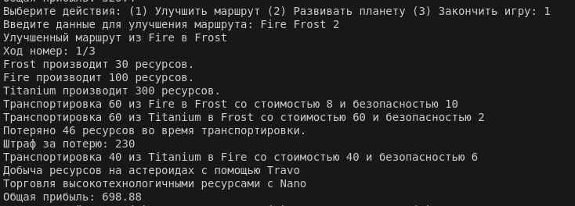

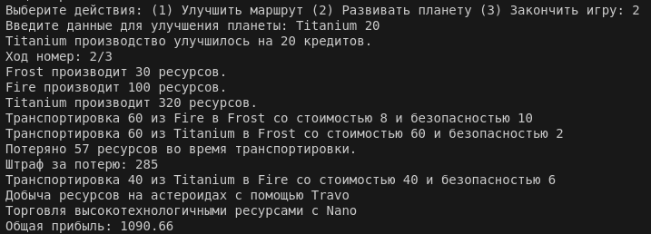

Вывод

Во время выполнения лабораторной работы №5 я познакомился и подробно изучил ООП и его методы. Научился пользоваться наследованием и полиморфизмом. Также познакомился с паттернами и изучил их.

Ссылка на репозиторий: <https://github.com/Mixassss/2nd-5-laba.git>